SocialOffice für Jugendwerkstätten
Dokumentation der Kompetenzveränderung ab 01.07.2022
Die Anforderungen zur Erfassung der Kompetenzveränderung können in SocialOffice digital erfasst und gespeichert werden. Ein Ausdrucken auf Papier ist nicht nötig. Bitte lesen sie auch die Handreichnung_Qualifikation_JWS der NBank.
Die Dokumentation wird nicht über die NBank-Schnittstelle oder auf anderen Wegen an die NBank übertragen. Lediglich das Ergebnis wird in Form des Auswahlfeldes „Qualifizierung erlangt“ übergeben. Dieses Feld finden sie in der überarbeiteten Fallakte bei den Ergebnisdaten.
Die Dokumentation der Kompetenzveränderung ist in SocialOffice auf drei unterschiedliche Arten möglich.

- Als Aktivität
Hierzu wird durch ein Update die neue Aktivitätsart „NBank Kompetenzen JWS“ für die Fallart „Jugendwerkstatt“ zur Verfügung gestellt. Es handelt sich dabei um ein Word-Dokument das dem NBank-Dokument „Dokumentation_Kompetenzen_JWS_dez2022.pdf“ entspricht und von SocialOffice vorausgefüllt wird. Ihr aktueller Förderplan muss in diesem Fall nicht geändert werden.
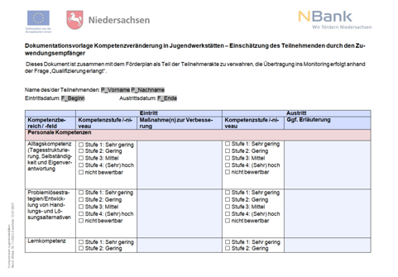

Einrichtung der Möglichkeit 1: Aktivität
Nach dem Update wird ihnen bei allen Jugendwerkstatt-Fällen eine neue Aktivitätsart „NBank Kompetenzen JWS“ beim Anlegen einer neuen Aktivität angeboten. Diese wird von den zuständigen Benutzern am Anfang der Betreuung angelegt und auf der linken Seite ausgefüllt. Am Ende der Betreuung wird diese Aktivität wieder geöffnet (Nicht erneut angelegt) um die rechte Seite und die Abschließende Bewertung auszufüllen. Also eigentlich hat der SocialOffice-Admin hier nichts weiter zu tun als die Benutzer über die neue Aktivitätsart zu informieren.

- Als neuen Förderplan
Hierzu wird durch ein Update eine neue Förderplandefinition „NBank_JuWe“ für Fallakten zur Verfügung gestellt. Bei der Anlage einer neuen Förderplandefinition kann diese ausgewählt werden. In der Maßnahmendefinition wird diese angegeben und steht dann bei allen Fallakten im Reiter „Förderplan“ zur Verfügung.

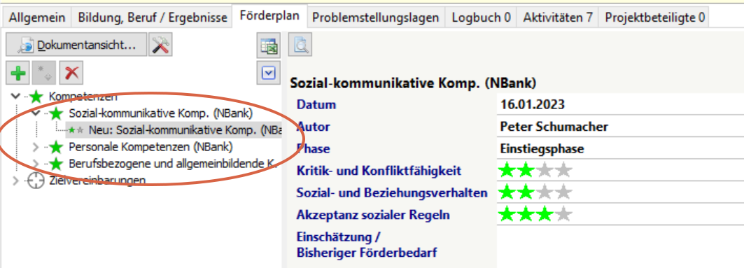

Einrichtung der Möglichkeit 2: Neuer Förderplan
Gehen sie über
Menü / Extras / Förder-/Hilfeplan / Förderplandefinition…
Legen sie über die Schaltfläche „[Neuer Eintrag]“ einen neuen Förderplan an. Klicken sie auf „Vordefinierten Standard übernehmen“ und wählen „NBank_JuWe“ aus und [schließen] das Formular.
Danach öffnen sie den Dienst (die Maßnahme) und wählen auf der rechten Seite den neu angelegten Förderplan aus. Ab jetzt wird dieser Förderplan bei allen Fallakten dieses Dienstes als Reiter angezeigt.

- Als Erweiterung zu bestehenden Förderplänen
Hierzu wird eine vorhandene Förderplandefinition erweitert. Bei den Kompetenzbereichen können „Sozial-kommunikative Komp. (NBank)“, „Personale Kompetenzen (NBank)“ und „Berufsbezogene und allgemeinbildende K. (NBank)“ hinzugefügt werden. Diese neuen Bereiche wurden ebenfalls durch das Update zur Verfügung gestellt.

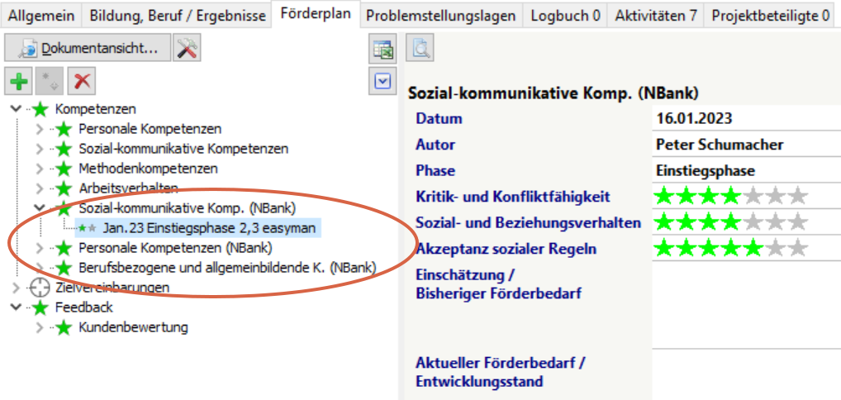

Einrichtung der Möglichkeit 3: Erweiterung eines bestehenden Förderplanes
Gehen sie über
Menü / Extras / Förder-/Hilfeplan / Förderplandefinition…
Wählen sie auf der linken Seite den zu erweiternden Förderplan. Klicken sie auf das Feld „Verwendete Kompetenzbereiche“. Scrollen sie in der linken Auswahlliste nach unten bis alle drei neuen NBank-Kompetenzbereiche erscheinen. Übernehmen sie diese einfach per Doppelklick, damit sie auf der rechten Seite erscheinen. Bestätigen sie mit [OK] und [schließen] das Formular.
Ab jetzt werden auch diese Kompetenzbereiche bei allen Fallakten mit diesem Förderplan angezeigt.

Bitte besprechen Sie im Team, welche Möglichkeit sie nutzen möchten.
In allen Fällen muss zunächst ein Update von EasyData per Online-Sitzung durchgeführt werden.

